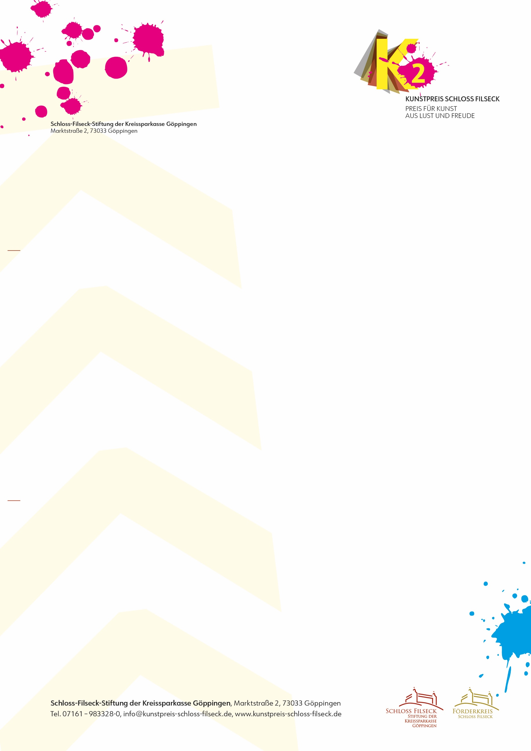
Information für die Medien (Kurzfassung)

Zweiter Kunstpreis Schloss Filseck wird ausgeschrieben
Der Kunstpreis Schloss Filseck, der Preis für Kunst aus Lust und Freude, richtet sich an alle Kunstschaffenden die sich in Ihrer Freizeit oder halbprofessionell mit der Malerei, Zeichnung, Grafik oder der Fotografie beschäftigen. Der Preis steht unter dem Thema Blumen und lobt in verschiedenen Kategorien Preisgelder von insgesamt 4.000 Euro aus. Angesprochen sind Künstlerinnen und Künstler, die in den Landkreisen Göppingen, Esslingen-Nürtingen, Ostalb, Rems-Murr, Heidenheim oder in der Stadt Stuttgart wohnen oder ihr Atelier dort haben. Unter www.kunstpreis-schloss-filseck.de gibt es weitere Informationen und das Online-Bewerbungsportal.

Drei Preise und eine Ausstellung
Unter allen digitalen Einreichungen wählt eine Jury die Künstlerinnen und Künstler aus, die ihre Arbeiten im Original einreichen. Diese Arbeiten zeigt der Förderkreis Schloss Filseck e. V. und die Schloss-Filseck-Stiftung der Kreissparkasse Göppingen in der Ausstellung
„2. Kunstpreis Schloss Filseck“ vom 15. September bis zum 20. Oktober 2024 auf Schloss Filseck. Kunstsachverständige und Vertreter des öffentlichen Lebens wählen daraus die beiden Preisträger unter der Schirmherrschaft des Göppinger Landrats Edgar Wolff. Den Publikumspreis vergeben die Besucherinnen und Besucher im Laufe der Ausstellung. Bewerbungsschluss für den Kunstpreis Schloss Filseck ist am 21. Juli 2024. Bewerbungen online unter www.kunstpreis-schloss-filseck.de.
1423 Zeichen

Gesonderte Anlagen Bildmotiv in Farbe und Schwarzweiß

An die Vertreter der Medien

Ansprechpartner:
Knut Deeg
Beauftragter für Kunst
und Kommunikation
Marktstraße 2
73033 Göppingen
Tel: 0 71 61/98 33 28-0
Mail: info@kunstpreis-
schloss-filseck.de
www.kunstpreis-schloss-filseck.de

20.03.2024

